Lý thuyết OPENCV-PY

Đọc ảnh: cv2.imread(<đường dẫn>, <loại ảnh>)

0: đen trắng

1: ảnh màu

VD img = cv2.imread(“./img.jpg”, 1)

Hiển thị ảnh: cv2.imshow(<tên cửa số>, <biến>)

VD cv2.imshow(“cửa sổ”, img)

dừng màn hình: cv2.waitkey()

Lưu ảnh: cv2.imwirte(<tên file>, img)

Không Gian Màu:

RGB – mặc định

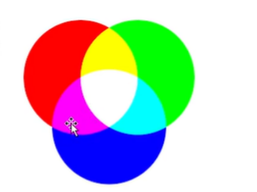

HSV – Mô tả tự nhiên hơn - ứng dụng lọc màu